**Лабораторная работа № 3**

**«Запись одномерных массивов в Microsoft Excel»**

1. **Постановка задачи**

Дан двумерный массив положительных и отрицательных чисел. Разработать метод, позволяющий найти и вывести наименьшую сумму нечетных элементов на двух диагоналях: главной и побочной. Разработать метод, который формирует новый массив, из тех элементов исходной матрицы, значения которых больше найденного числа.

Кроме того, необходимо создать возможность вывода исходного и результирующего массивов в программу Microsoft Excel.

Для этого было необходимо разработать следующий метод:

* Метод **Excel(int lenght, int count, int[] mas, params int[] rezmas)**, предназначенный для вывода массивов в Microsoft Excel.

1. **Разработка проекта**
   1. Разработка графического интерфейса пользователя

Разработанная форма интерфейса пользователя представлена на рисунке 1.

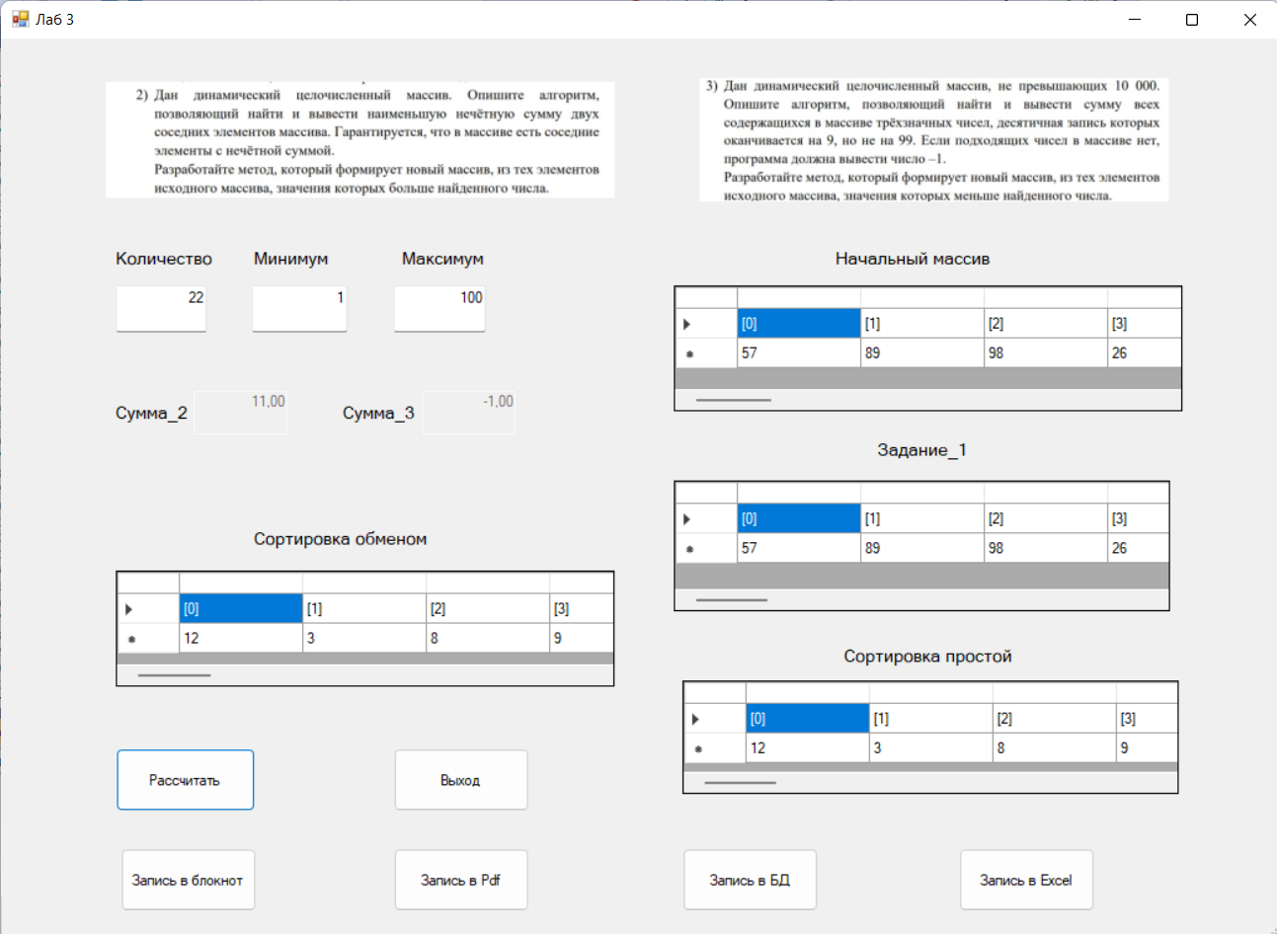

Рисунок 1 - Графический интерфейс пользователя

* 1. Разработка схемы алгоритмов

Блок-схемы событийной части проекта представлен на рисунках 2.

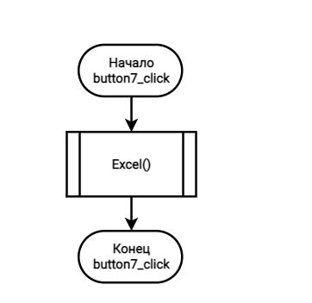

Рисунок 2 - Схема алгоритмов процедур **button_Click6**

* 1. Написание программного кода

Все подпрограммы-методы размещаются в классе (2clss1).

public static void Excel(int lenght, int count, int[] rezmas, int[] mas)

{

Microsoft.Office.Interop.Excel.Application excel = new Microsoft.Office.Interop.Excel.Application();

Microsoft.Office.Interop.Excel.Workbook workbook = excel.Workbooks.Open(@"C:\Users\Bulat\Desktop\АиП\Ex");

Microsoft.Office.Interop.Excel.Worksheet worksheet;

worksheet = (Microsoft.Office.Interop.Excel.Worksheet)workbook.Worksheets.get_Item(1);

worksheet.Name = "Массивы";

worksheet.Cells[1, 1] = "Исходный массив";

for (int i = 0; i < lenght; i++)

{

worksheet.Cells[2, i + 1] = "[" + i + "]";

worksheet.Cells[3, i + 1] = mas[i];

}

worksheet.Cells[4, 1] = "Результирующий массив";

for (int i = 0; i < count; i++)

{

worksheet.Cells[5, i + 1] = "[" + i + "]";

worksheet.Cells[6, i + 1] = rezmas[i];

}

worksheet.Range[("A7")].Select();

excel.Visible = true;

excel.UserControl = true;

1. **Результат выполнения проекта**

Результат работы программы представлен на рисунке 3.



Рисунок 3 - Результат выполнения проекта

Вывод массивов в Microsoft Excel до записи макросов представлен на рисунке 4.

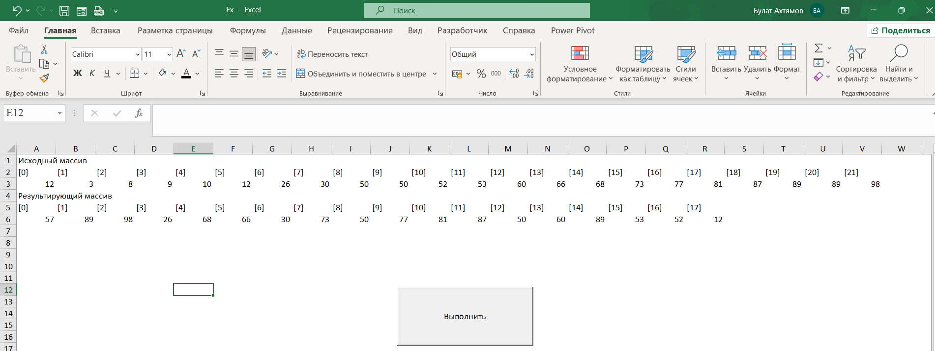

Рисунок 4 – Результат массивов до записи макроса

Вывод массивов в Microsoft Excel после записи макросов представлен на рисунке 5.

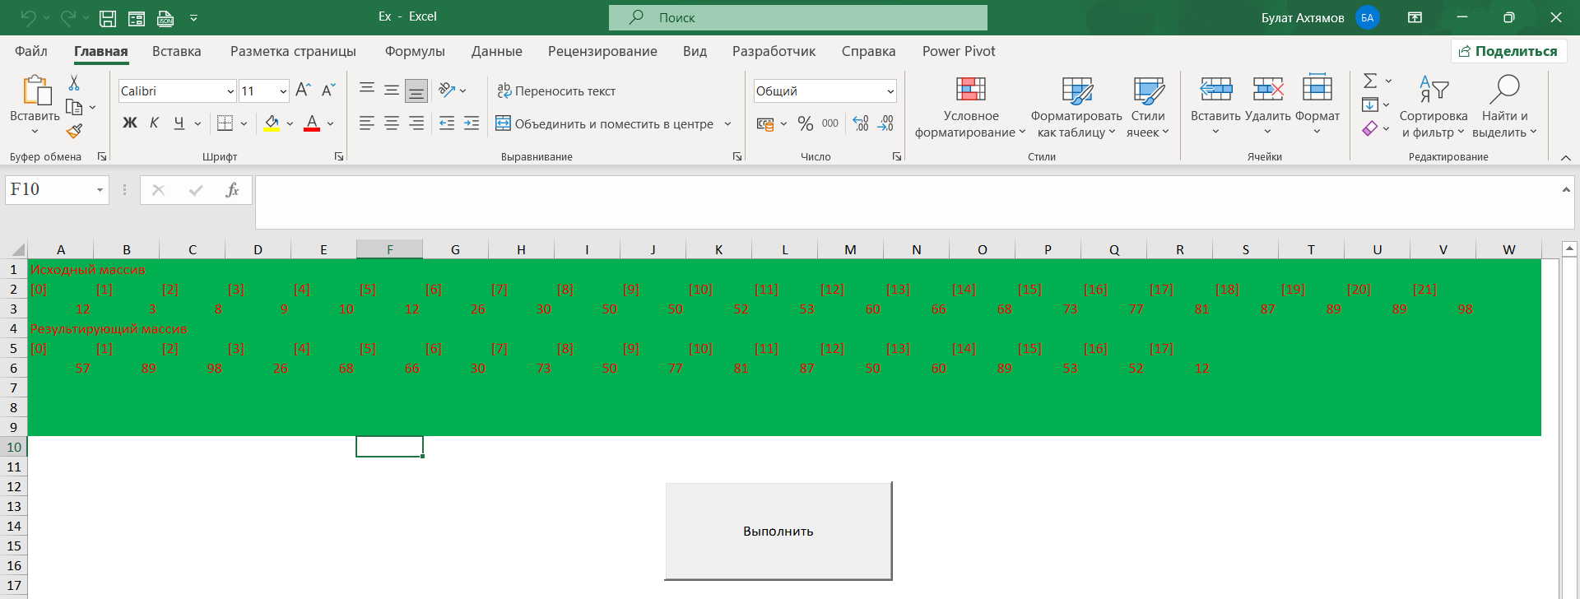

Рисунок 5 – Результат массивов после записи макроса